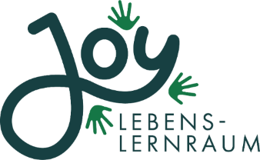
Kinders for beginners –
Was brauchen Kinder & Jugendliche heute?

Vortrag und Workshop mit Steve Heitzer

Vortrag
Freitag, 6. März 2026, 19.30 Uhr
Kaplanhaus Andelsbuch
Flexibel teilnehmen: einzeln oder an beiden Veranstaltungen!
Eintritt frei!

Workshop
Samstag, 7. März 2026, 9 Uhr bis 16 Uhr
Lebens-Lernraum Joy, Meisten 10, 6866 Andelsbuch

Eintrittsgeld für Vereinsmitglieder: 75 €
Eintrittsgeld für Vereinsinteressierte: 85 €
(Ermäßigung auf Anfrage möglich!)

Um Anmeldung wird gebeten unter:
lebenslernraumjoy@proton.me
oder
per whatsapp unter 0650/34 77 020

Zum Vortrag:
Wie begleiten wir Kinder heute – ohne die alte autoritäre Strenge und
„Erziehung“? Was brauchen Kinder wirklich? Was brauchen sie von uns? Und
was brauchen wir?
Auf der Suche nach neuen Wegen, Kinder respektvoll zu begleiten, gibt es
manche Sackgassen und Überforderungen. Eltern fürchten sich manchmal
vor den Gefühlen ihrer Kinder oder verwechseln "respektvoll" oder "achtsam" mit Nett-Sein.
Geht Autorität ohne autoritär?
Kinder und Jugendliche sind nicht nett, nur weil wir versuchen nett zu
sein. Und Schwierigkeiten und Konflikte bedeuten nicht zwingend, dass jemand etwas falsch macht oder Schuld sein muss.
Ohne Rezepte, aber mit Inspirationen und Erfahrungen aus 25 Jahren laden
wir ein, einen neuen Blick auf unsere Aufgabe mit Kindern zu gewinnen.

Zum Workshop:
Kinder sind unser größter Schatz! Was sie wirklich brauchen, ist, was alle
Menschen am nötigsten brauchen: Zeit und Aufmerksamkeit.
Die kostbarsten Geschenke, die wir geben können.
Aber Kinder brauchen auch Erwachsene, die nicht einfach nur „nett“ sein
wollen, sondern die eben Erwachsene sind; die wissen, was ihre Aufgabe,
ihre Verantwortung ist. Erwachsene, die Nein sagen können, die Mut zum
„Blödmann“ haben, weil sie Entscheidungen treffen, für die sie nicht immer
geliebt werden.
Wenn wir in die Tiefe gehen, anstatt Kinder auf Linie zu bringen, können wir
heute im Alltag mit Kindern lernen, was wir für unser ganzes Leben brauchen:
Anstatt uns daran zu reiben, wie eine Situation, unser Kind, das Leben, ich
selbst... gerade sein sollte, können wir hinschauen, was gerade ist. Wenn wir
uns so einlassen, sehen wir besser was zu tun und was zu lassen ist.

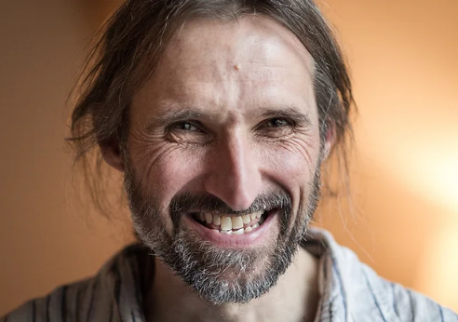
„Immer wieder erlebe ich Erwachsene, die Lust haben, mit Kindern zu wachsen. Das ist ein großes Hoffnungszeichen für unsere Zeit. Eltern und Pädagog:innen sind eingeladen, eigene aktuelle Herausforderungen einzubringen, anhand derer wir Erfahrungen teilen und Inspiration für unseren Alltag mit Kindern finden können.“

